**SENAC RJ**

Curso Técnico em Informática

**PROJETO INTEGRADOR I**

**Sistema para Curso de Estética**

**Estetic Center**

Alexsandro Duarte

Giovanni Ferreira

Jean Guedes

Jéssica Coutinho

Rian Isensee

**Nova Iguaçu**

**Outubro de 2022**

**SENAC RJ**

Curso Técnico em Informática

Alexsandro Duarte

Giovanni Ferreira

Jean Guedes

Jéssica Coutinho

Rian Isensee

**Sistema para Curso de Estética**

**Estetic Center**

Trabalho apresentado ao Senac, Unidade de Nova Iguaçu, como requisito para obtenção do título de Técnico em Informática.

Orientador: Prof.ª Veronica Aparecida Rodrigues

Coorientador: Prof. Cleyton

Orientador: Prof.______________________

Co-orientador: Prof.____________________

Orientador: Prof.______________________

Co-orientador: Prof.____________________

**Nova Iguaçu**

**Outubro de 2022**

**RESUMO**

Este documento tem como finalidade relatar o trabalho realizado para a disciplina Projeto Integrador I, com o objetivo de desenvolver um sistema em parceria com a turma do curso de estética, também pertencente à unidade de Nova Iguaçu do Senac RJ. O conteúdo foi criado através de encontros com a professora e alunas do curso e em conjunto foi idealizado o projeto. O mesmo consiste em um website formado pelas linguagens JavaScript, HTML e CSS com auxílio do auxílio do framework Bootstrap. Seu conteúdo é uma apresentação e descrição dos serviços que são ensinados às alunas do curso de estética, em que é simulada uma empresa fictícia atendida por “Estetic Center”. A página é pensada para o público que possa ter interesse nos serviços da área de estética, o usuário pode navegar em uma página única, dividida em sessões, que contém informações sobre os serviços, opções de agendamento e contato com as profissionais.

**Palavras-chave:** Sistema. Website. Estética. JavaScript.

**LISTAS DE FIGURAS**

Figura 1 – Banco de imagens 8

Figura 2 – Banco de imagens 8

Figura 3 – Banco de imagens 9

Figura 4 – Banco de imagens 9

Figura 5 - Navbar 9

Figura 6 – Logo Estetic Center 10

Figura 7 – Página Inicial, “Home” 11

Figura 8 – Sessão Sobre Nós 11

Figura 9 – Sessão Procedimentos 12

Figura 10 – Sessão Time 13

Figura 11 – Sessão “Portfólio” 13

Figura 12 – Sessão “Portfólio” com a categoria “Limpeza de pele” selecionada 14

Figura 13 – Sessão “Contato” 15

Figura 14 - Menu na versão para mobile do site 16

**SUMÁRIO**

INTRODUÇÃO 7

DESENVOLVIMENTO 8

METODOLOGIA 16

CONCLUSÃO 17

REFERÊNCIAS 18

# INTRODUÇÃO

O Projeto Integrador é uma disciplina da grade do curso Técnico em Informática da instituição Senac-RJ. Ele visa explorar as bases das demais unidades curriculares do curso e sua atividade-foco é desenvolver sites e sistemas para web de acordo com as melhores práticas de mercado e os requisitos de segurança apropriados.

Tendo como objetivo a criação de um site dinâmico, foi feita uma parceria com o a turma de 2022 do curso Técnico em Estética, também do Senac-RJ, em que foi desenvolvido um website projetado para apresentar ao usuário os serviços da área de estética que são ensinados no curso, sendo eles: Depilação, Design de Sobrancelhas, Drenagem Linfática Manual, Limpeza de Pele, Massagem, Microagulhamento, Micropigmentação de Sobrancelhas, Olhos e Lábios e Peeling Químico e Mecânico. Para isso, foi simulada uma empresa fictícia, de nome “Estetic Center”, que é uma clínica de estética.

O website possui uma página dividida em seis partes: “Home”, a página inicial; “Sobe Nós”, uma descrição da clínica fictícia; “Procedimentos”, onde se encontram os serviços de estética; “Time”, uma apresentação das alunas como parte da equipe da clínica; “Portfólio”, um conjunto de imagens que ilustram parte dos procedimentos; e “Contato”, uma área onde o usuário encontra informações sobre a clínica, como endereço, telefone e horário de funcionamento, e também fornece a opção de deixar uma mensagem que é enviada para um endereço de e-mail.

O projeto foi desenvolvido nas linguagens HTML, JavaScript e CSS, com auxílio do framework Bootstrap, possui design responsivo e seu conteúdo foi pensado durante encontros com a turma do curso Técnico em Estética, assim como a identidade visual do website.

# 

# DESENVOLVIMENTO

Ao ter conhecimento de que o tema do projeto seria voltado para a área de estética, iniciou-se um planejamento de um website que pudesse conter elementos visuais que remetessem à esfera da estética. Ao observar outros exemplos de websites voltados para este âmbito, nota-se que figuras femininas exibindo uma pele considerada "esteticamente perfeita" são ideais para ilustrar a área da estética como um todo e geralmente os ensaios fotográficos têm uma aparência de naturalidade e leveza. Sendo assim, foram selecionadas imagens que se encaixassem nesses requisitos, como fotos de mulheres tocando suavemente o rosto com as mãos, de cabelo preso, para destacar a pele, com flores encostando no rosto e, de forma mais objetiva, mostrando mãos com luvas de um profissional de estética tocando o rosto feminino.



Figura 1 – Banco de imagens

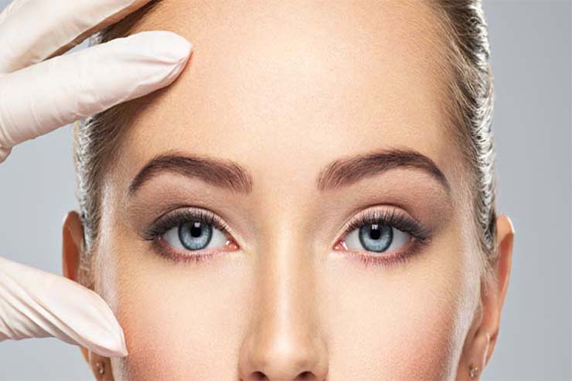

Figura 2 – Banco de imagens

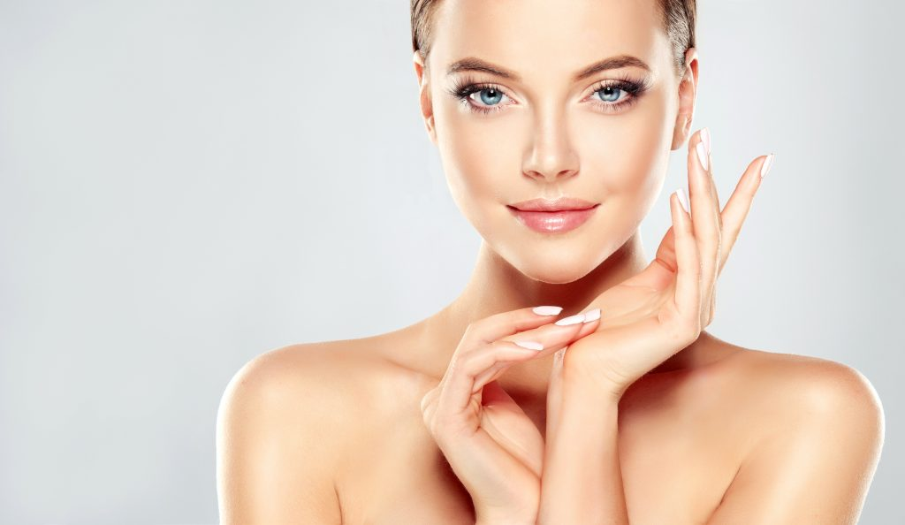

Figura 3 – Banco de imagens



Figura 4 – Banco de imagens

Observa-se também uma forte atribuição da estética com uma identidade visual *clean*, ou seja, limpo, com um aspecto de leveza. Sendo assim, optou-se pela utilização de cores claras, fundo branco e uma apresentação das informações mais simples, com a menor poluição visual possível. Visando esta aparência, optou-se por um *template* de website onde todas as informações se encontram em uma página única dividida em sessões, comandada por uma *navbar*, uma barra de menu que aparece ao topo da página durante toda a navegação e possui links que, quando clicados, rolam a página até a sessão solicitada.



Figura 5 - Navbar

Para uma primeira reunião com a turma do curso Técnico em Estética, foi desenvolvido um protótipo do sistema web, com a ideia de simular um estabelecimento que oferecesse os serviços aprendidos durante o curso. Mesmo que sem um nome definido, foi apresentado um logotipo que é um desenho do rosto de uma mulher de lado. As ideias foram bem aceitas pela turma que passara a contribuir com as informações necessárias, assim como novas ideias, como a mudança de cor, que de um azul-claro apresentado na primeira versão do website, foi mudado para um rosa-claro, como foi solicitado pelas alunas. Também foi acordado o nome "Estetic Center" para o estabelecimento fictício.



Figura 6 – Logo Estetic Center

A página inicial exibe o nome “Estetic Center” destacado com três das imagens escolhidas ao fundo, que vão passando uma por vez, alternadamente. Como a estrutura do site inteira está em uma página única, as demais sessões aparecem logo abaixo. É possível retornar para o topo da página de qualquer outra sessão pressionando o botão “Home” ou clicando no nome “Estetic Center” no canto superior esquerdo ao lado do logo, ambos os botões na *navbar*.

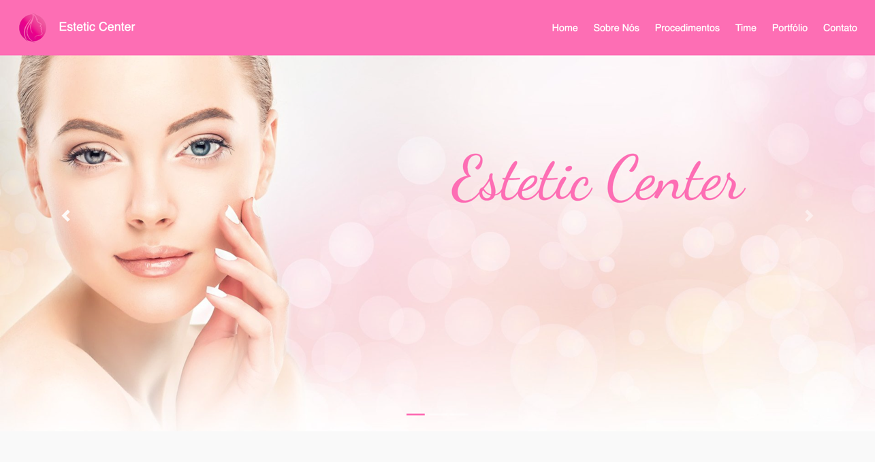

Figura 7 – Página Inicial, “Home”

Em sequência, na *navbar*, o botão “Sobre Nós” direciona o usuário para a sessão que descreve as características da clínica fictícia e também a ilustra com uma imagem de uma recepção que simula o espaço físico.

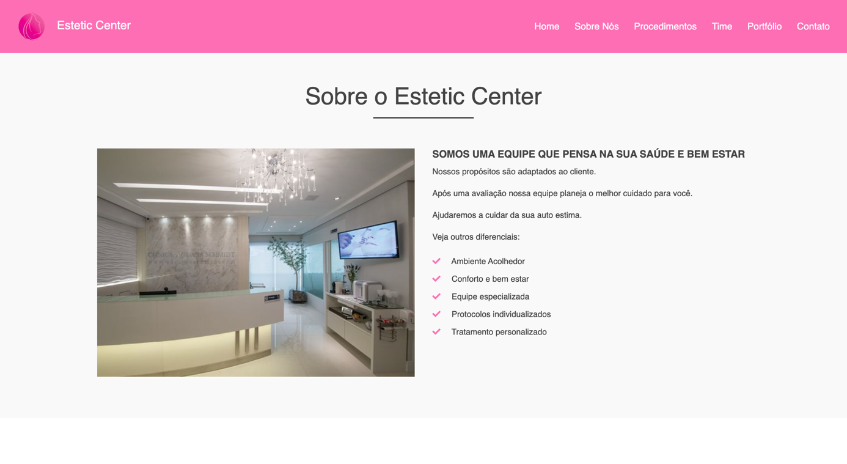

Figura 8 – Sessão Sobre Nós

A sessão “Procedimentos” exibe uma seleção dos serviços que são aprendidos durante o curso Técnico em Estética, seguidos de uma descrição de cada um deles abaixo. São divididos em blocos de texto em que três ocupam a mesma linha.

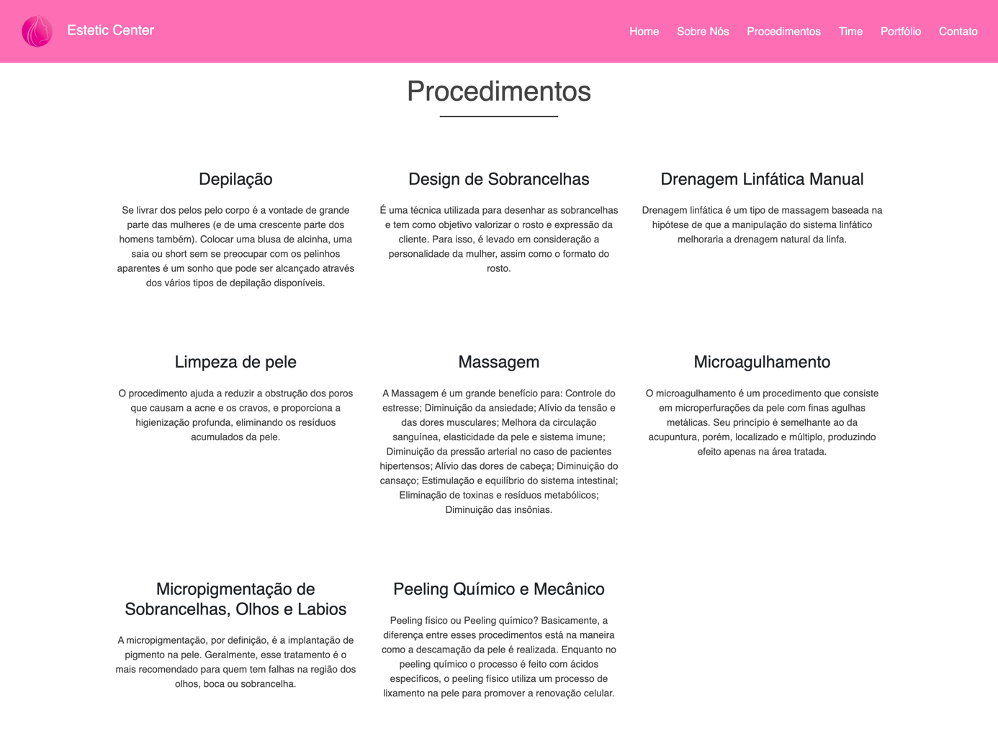

Figura 9 – Sessão Procedimentos

À direita, na *navbar*, o botão “Time” direciona para uma página onde apresenta as alunas como parte da equipe de profissionais da clínica, com foto, nome e função lado a lado em apenas uma linha.

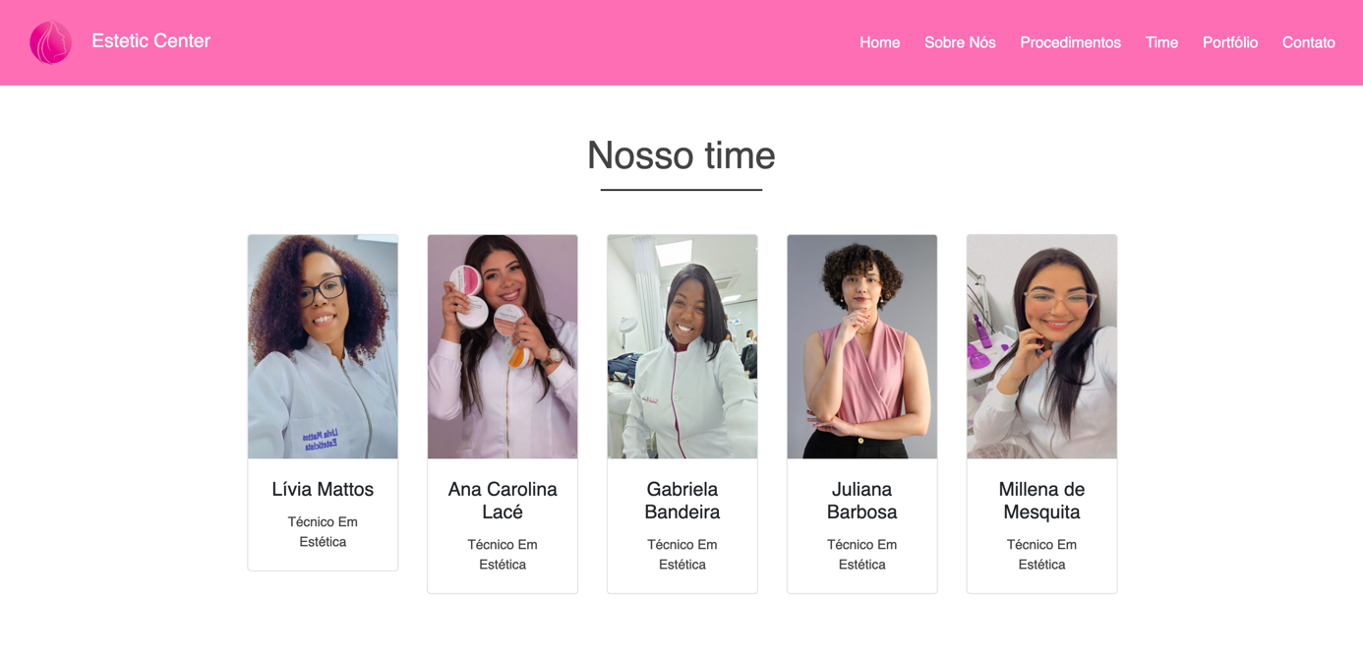

Figura 10 – Sessão Time

A seguir, a sessão “Portifólio” apresenta uma coleção de imagens simulando clientes realizando alguns procedimentos. As imagens estão divididas por categoria. De início, todas aparecem pela seleção da categoria “Todos” ser padrão da página, mas ao clicar nos demais botões à direita, aparecem somente imagens relacionadas ao serviço representado na categoria.

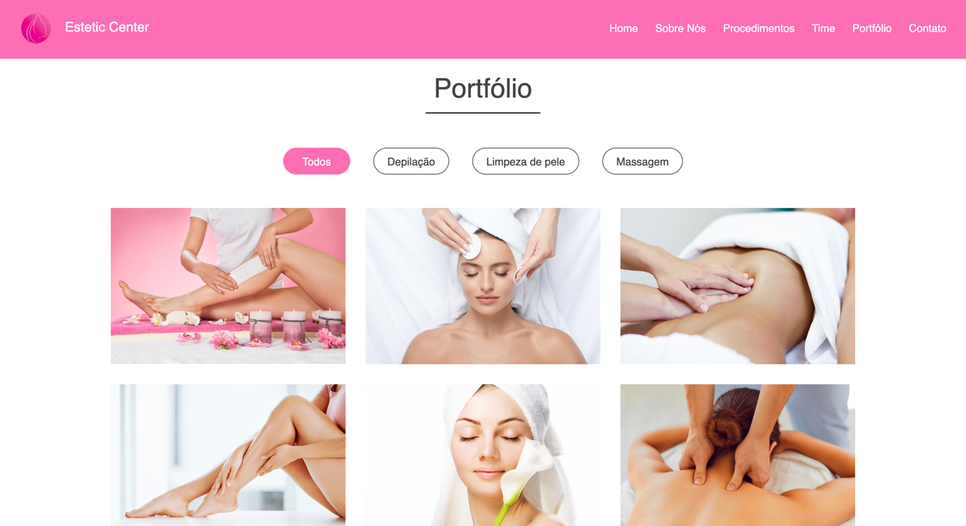

Figura 11 – Sessão “Portfólio”

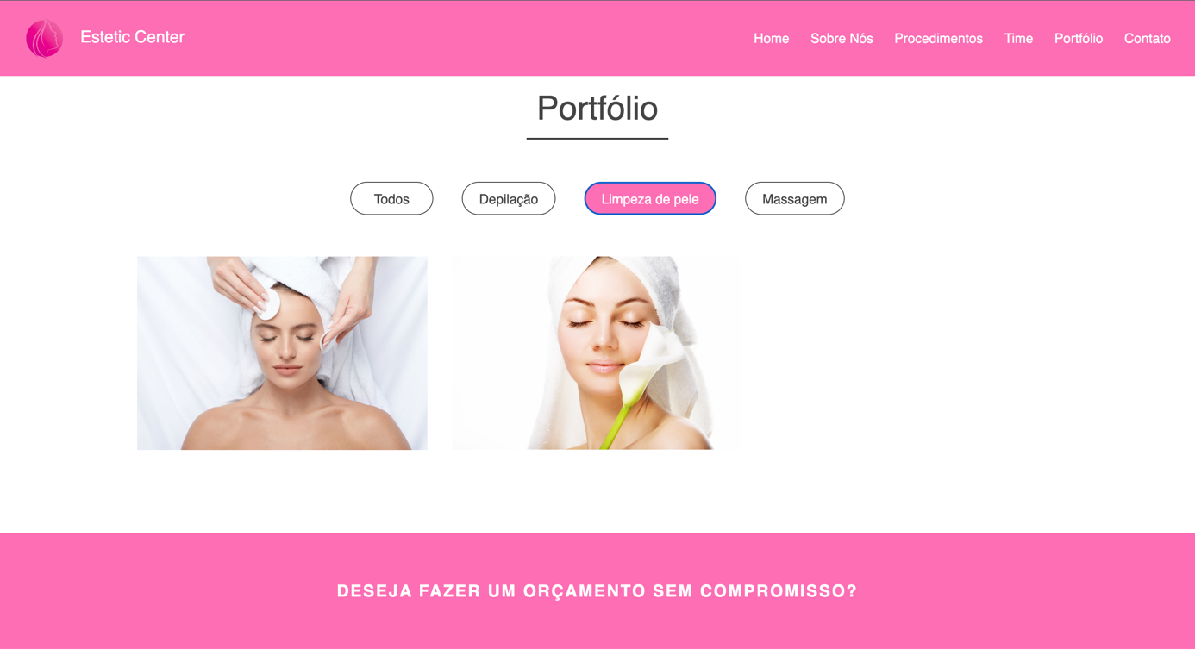

Figura 12 – Sessão “Portfólio” com a categoria “Limpeza de pele” selecionada

Por fim, a sessão “Contato”, exibe informações sobre a clínica fictícia como telefone, horário de funcionamento, e-mail e endereço. Abaixo, existe um formulário, em que o usuário pode preencher caso deseje deixar uma mensagem. O formulário possui campos para nome, e-mail, assunto, telefone e o próprio campo da mensagem. Após preenchido, o botão “Enviar” redireciona a mensagem para um e-mail da equipe do projeto.

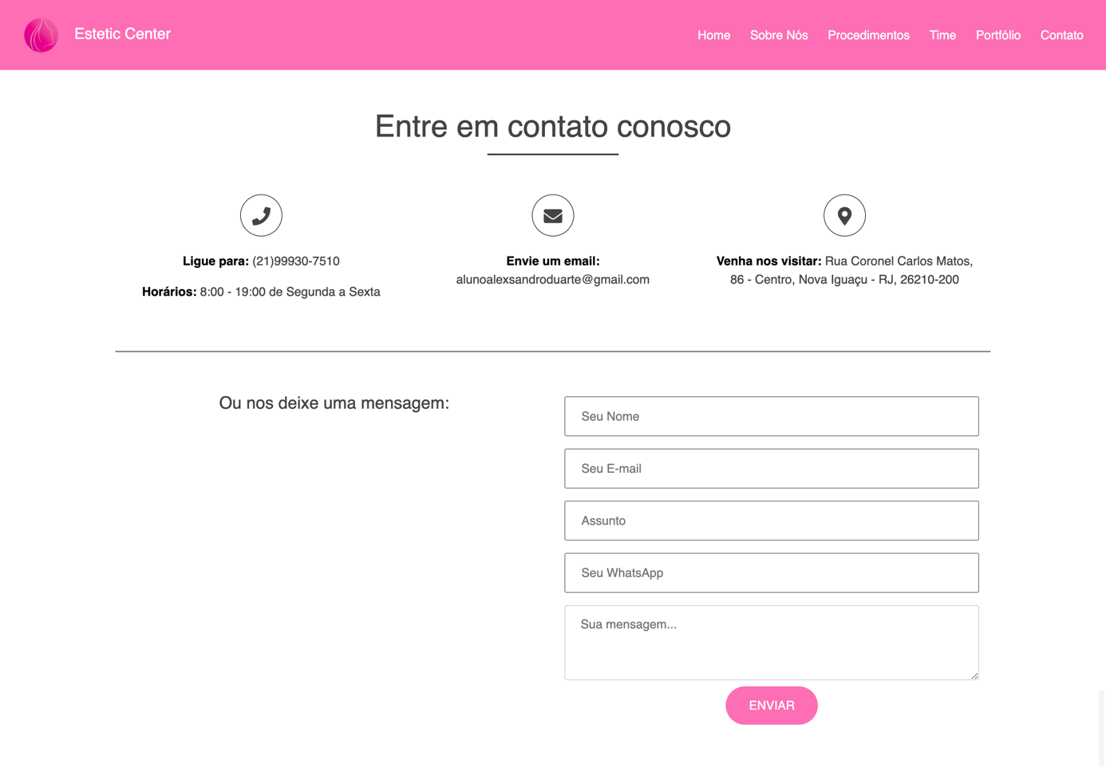

Figura 13 – Sessão “Contato”

# METODOLOGIA

A página web foi desenvolvida para ser compatível com todos os navegadores dos sistemas operacionais Windows, Mac OS, Linux e também sistemas de smartphones. Foram utilizadas as linguagens HTML5, JavaScript e CSS com auxílio do *framework bootstrap*, que é uma ferramenta que fornece estruturas de CSS definidas para a criação de sites e aplicações responsivas de forma rápida e simples. Para smartphones, a página se adapta para o formato vertical da tela, onde os itens do menu aparecem um embaixo do outro, diferente do formato para *desktop* onde os itens do menu estão lado a lado na *navbar*.

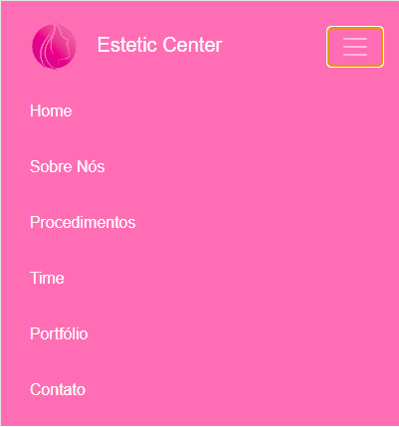

Figura 14 - Menu na versão para mobile do site

Para a codificação foi utilizado o editor de código-fonte Visual Studio Code em uma máquina com processador Intel® Core™ i5-3330 CPU @ 3.00Hz, com memória RAM de 4 Gigabytes e sistema operacional Windows 10 de 64bits. É necessária uma internet de no mínimo 25 Mbps para que o site funcione corretamente.

# CONCLUSÃO

A realização do Projeto Integrador I foi uma oportunidade para os autores deste projeto colocarem em prática e se aprofundassem no que diz respeito aos conhecimentos adquiridos durante os dois primeiros módulos do curso Técnico em Informática do Senac-RJ. Desenvolver um sistema web em parceira com um cliente foi uma experiência de integração mais concreta em relação ao que o mercado proporciona, onde foram entendidos os requisitos e estabelecidas metas.

As diversas ferramentas do framework *bootstrap* tiveram importância significativa na realização deste projeto, oferecendo além de uma maior facilidade pra quem é iniciante em desenvolvimento web, como também a possibilidade de produzir uma página web com design responsivo, que também se adapta para smartphones, o que é essencial para o momento atual em que a navegação na internet através de smartphones se sobressai em relação ao acesso por outros dispositivos.

O software desenvolvido foi tido como satisfatório tanto por parte da parceria com o curso Técnico em Estética quanto por parte da equipe do Projeto Integrador I.

# REFERÊNCIAS

BATTISTI, Matheus (Matheus Battisti - Hora de Codar). **Curso de Bootstrap**. Youtube, 29 de janeiro de 2020. Disponível em: <https://youtu.be/SmQMZ36hJJY?list=PLnDvRpP8Bnexu5wvxogy6N49_S5Xk8Cze>. Acesso em 25 de setembro de 2022.